Desde Amerindia El Salvador

Del 26 al 29 de diciembre, una parte del equipo de Amerindia El Salvador viajó a Chichicastenango, Guatemala, para compartir y caminar junto a las guías espirituales mayas Tomasita Suy Tomín y Sebastiana Pol Suy. El propósito de este encuentro fue seguir alimentando nuestra espiritualidad desde la sabiduría de nuestras ancestras y ancestros para potenciar nuestras acciones de acompañamiento y reflexión eclesial. Este acercamiento fue posible gracias a los tejidos de colaboración y discipulado del Centro Bartolomé de las Casas y Larry José Madrigal. Fue una aproximación muy sentida que en tan corto tiempo, lograron transmitirnos con generosidad y profundidad las nanas Tomasita y Sebastiana.

Durante estos días, al identificar nuestros nawales y explicar sus significados profundos, pudimos conocer de cerca una clave fundamental para orientar la vida entre los pueblos mayas. De manera cercana y personal, las ajq’ijab atendieron nuestras dudas, exploraron posibilidades y nos ayudaron a reconocer anclas espirituales en nuestro caminar. La experiencia culminó con la participación en un temascal, guiado por estas mujeres sabias. El tuj, como también es conocido en lengua k’iche, es una práctica cotidiana del mundo maya, que consiste en entrar en un espacio cerrado donde hay vapor caliente, donde simbólicamente se ingresa y retorna al vientre, para potenciar la introspección, obtener salud e higiene y reconectar con nuestros antepasados. Esta práctica nos permitió renacer para asumir los nuevos retos que nos esperan en 2026.

Cerramos esta vivencia compartiendo y conociendo algunos elementos de la cosmovisión maya presentes en Chichicastenango, como la integración práctica de tradiciones maya y tradiciones cristianas, por ejemplo en el templo de Santo Tomás, construido en 1540 sobre un antiguo sitio ceremonial maya. Asimismo, recorrimos el mercado central, donde pudimos apreciar las tradiciones vivas de varios pueblos mayas de todo el altiplano: sus trajes coloridos, la diversidad de frutas y verduras y la abundante simbología ancestral que dialoga con una historia marcada por la época colonial, llena de dolor y sufrimiento para los pueblos indígenas de la región y la memoria de resiliencia y resistencia en la vida cotidiana hasta el día de hoy.

Agradecemos profundamente a las guías espirituales que nos acompañaron durante estos días y que se convirtieron en parte esencial de este caminar de Amerindia El Salvador. Como gesto de gratitud, honramos todo lo vivido, experimentado y aprendido en este año 2025, preparándonos espiritual y comunitariamente para lo que traerá el nuevo año 2026.

“En el siglo XXI, los cristianos serán místicos o no lo serán”.
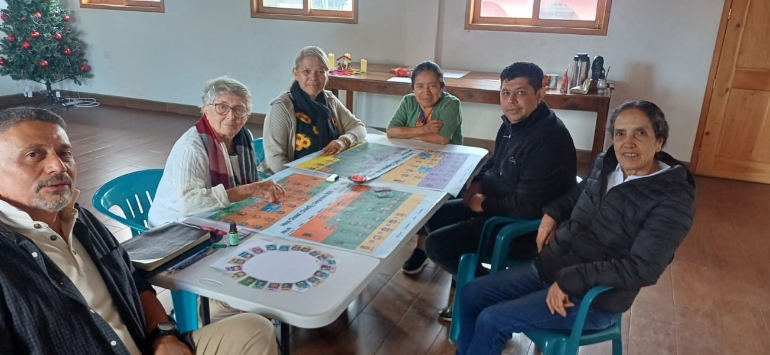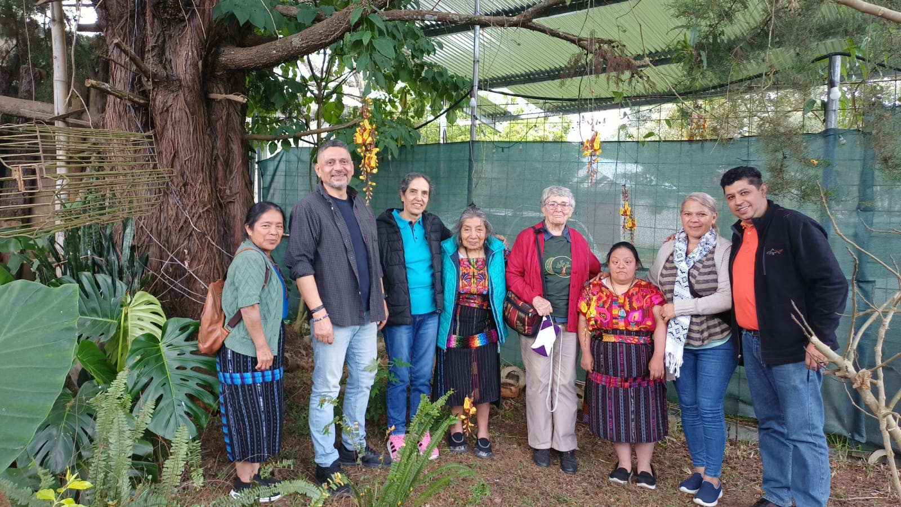
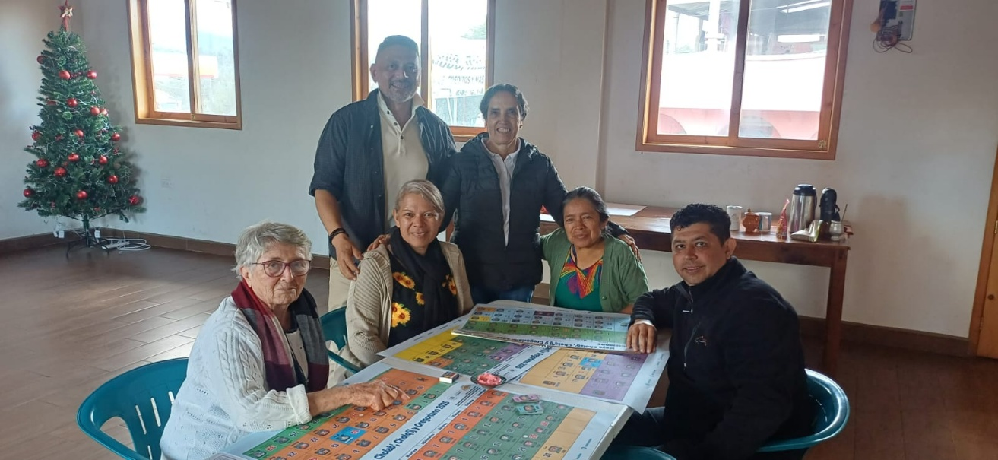

https://www.facebook.com/photo?fbid=1299813168841653&set=pcb.1299813528841617

